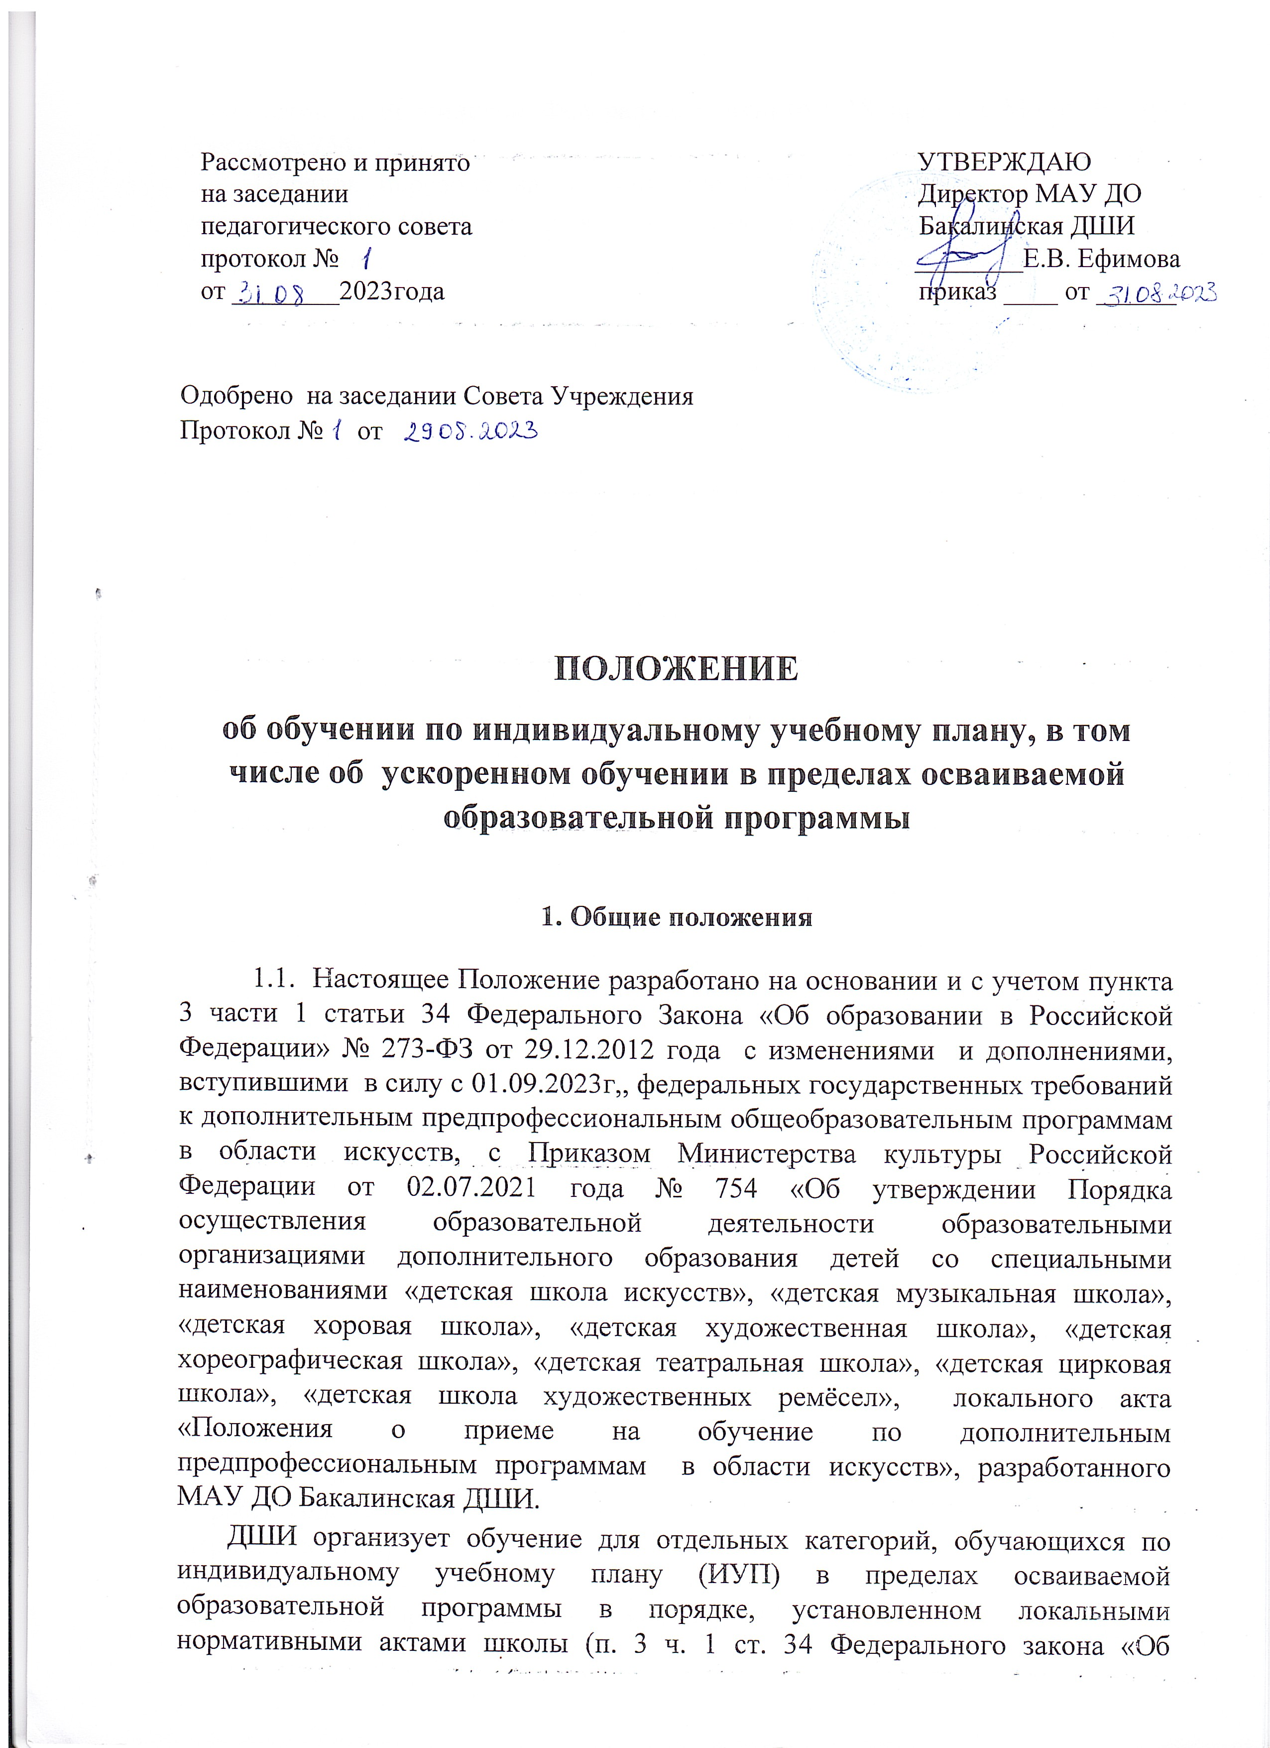
.

образовании в Российской Федерации»),пунктом 18 Минкультуры России № 754.
Порядок перевода на обучение по ИУП и на ускоренное обучение устанавливается ДШИ самостоятельно на основании статьи 30 Федерального закона 2 Об образовании в российской Федерации»
1.2. Настоящее Положение является локальным нормативным актом, который утверждается директором учреждения и регламентирует порядок перехода и условия приёма на ускоренное обучение по дополнительным предпрофессиональным общеобразовательным программам (далее – предпрофессиональные программы) в области искусства в муниципальном автономном учреждении дополнительного образования Бакалинская детская школа искусств муниципального района Бакалинский район Республики Башкортостан (далее – МАУ ДО Бакалинская ДШИ).

- Ускоренное обучение по дополнительным предпрофессиональным общеобразовательным программам
2.1. Под ускоренным обучением подразумевается реализация предпрофессиональных программ, которые могут быть освоены обучающимся в сокращённые сроки по сравнению со сроками, установленными федеральными государственными требованиями, на основе имеющихся у него знаний, умений и навыков, приобретённых за предшествующий период обучения (непосредственно в МАУ ДО Бакалинская ДШИ или за её пределами, в том числе, в форме самообразования и других формах).
2.2. Ускоренное обучение по предпрофессиональным программам в области искусств в МАУ ДО Бакалинская ДШИ может реализовываться при условии освоения обучающимся объема знаний, приобретения умений и навыков, предусмотренных федеральными государственными требованиями к дополнительным предпрофессиональным общеобразовательным программам в области искусств, образовательных программ, разработанных МАУ ДО Бакалинская ДШИ.
2.3. Имеющиеся у ребенка знания, умения и навыки, приобретенные им в МАУ ДО Бакалинская ДШИ, в другой образовательной организации или в форме самообразования, а также наличие у него творческих и интеллектуальных способностей, а при необходимости - и физических данных, могут позволить ему:
- перейти на ускоренное обучение по предпрофессиональной программе в области искусств в процессе обучения в МАУ ДО Бакалинская ДШИ после достижения высоких результатов освоения пройденного учебного материала, подтверждённых промежуточной аттестацией;
- приступить к освоению предпрофессиональной программы не с первого года ее реализации (поступление в МАУ ДО Бакалинская ДШИ не в первый, а в другие классы, за исключением выпускного, при наличии свободных мест в соответствующем классе по соответствующей дополнительной предпрофессиональной образовательной программе).
  - Срок ускоренного обучения по предпрофессиональным программам рекомендуется устанавливать не менее, чем на 4 года. При этом, федеральными государственными требованиями предусмотрена возможность поступления в образовательную организацию на предшествующий выпускному классу год обучения. В данном случае, срок обучения составит 2 года при условии наличия у обучающегося творческих, интеллектуальных способностей и, при необходимости, физических данных, позволяющих перезачесть учебный материал за предыдущие годы обучения.
2.5. Если обучающийся по различным причинам не может продолжить ускоренное обучение по предпрофессиональной программе, то он имеет право на основании письменного заявления родителей перевестись на обучение по соответствующей дополнительной предпрофессиональной образовательной программе с нормативным сроком обучения.

3. Условия перехода на ускоренное обучение по дополнительным предпрофессиональным общеобразовательным программам

3.1. Перейти на ускоренное обучение по предпрофессиональной программе в области искусств в процессе обучения в МАУ ДО Бакалинская ДШИ возможно после достижения высоких результатов освоения пройденного учебного материала, подтверждённых промежуточной аттестацией.
3.2. Зачёт выявленных достижений высоких результатов, достигнутых, непосредственно, в МАУ ДО Бакалинская ДШИ и позволяющих обучающемуся освоить предпрофессиональную программу в сокращённые сроки по сравнению со сроками, установленными федеральными государственными требованиями, осуществляется в форме перезачёта.
Перезачёт – это перенос полученных обучающимся результатов освоения учебных предметов в процессе предшествующего обучения в документы об освоении предпрофессиональной программы, реализуемой в МАУ ДО Бакалинская ДШИ (в личное дело, общешкольную (сводную) ведомость, свидетельство об окончании МАУ ДО Бакалинская ДШИ). Перезачёт оформляется Справкой о перезачёте учебных предметов, в которой указывается перечень перезачтённых учебных предметов, количество перезачтённых учебных часов по данным предметам с оценками по ним. Справка о зачёте учебных часов обсуждается и принимается на заседании методической секции преподавателей, осуществляющих обучение по рассматриваемой предпрофессиональной программе.
3.3.Решение о переходе на ускоренное обучение по предпрофессиональной программе, оформленное приказом руководителя образовательной организации, принимается на основании:
- заявления обучающегося, родителей (законных представителей) с просьбой о переходе на ускоренное обучение по той предпрофессиональной программе, на которой проходит в данный момент обучение в МАУ ДО Бакалинская ДШИ, а также с просьбой о проведении перезачёта;
- справки о перезачёте учебных часов, подписанной членами методического объединения преподавателей, осуществляющих обучение по рассматриваемой предпрофессиональной программе.
- решения о возможности ускоренного обучения учащегося по предпрофессиональной программе, принятого педагогическим советом.
3.4. Переход на ускоренное обучение по предпрофессиональной программе в области искусств в процессе обучения в МАУ ДО Бакалинская ДШИ после достижения высоких результатов освоения пройденного учебного материала возможен только по окончании текущего учебного года. Срок подачи заявления обучающегося, родителей (законных представителей) с просьбой о переходе на ускоренное обучение - с 25 мая по 10 июня.

4. Условия приёма на ускоренное обучение по дополнительным предпрофессиональным общеобразовательным программам

4.1. Имеющиеся у ребенка знания, умения и навыки, приобретенные им в другой образовательной организации или в форме самообразования, а также наличие у него творческих и интеллектуальных способностей, а при необходимости - и физических данных, могут позволить ему приступить к освоению предпрофессиональной программы не с первого года ее реализации (поступление в МАУ ДО Бакалинская ДШИ не в первый, а в другие классы, за исключением выпускного, при наличии свободных мест в соответствующем классе по соответствующей дополнительной предпрофессиональной образовательной программе).
4.2 Приём документов поступающих на ускоренное обучение по предпрофессиональным программам в области искусств осуществляется приёмной комиссией на общих основаниях, в том же объёме и в те же сроки, которые указаны в разделе III локального акта «Положения о приеме на обучение по дополнительным предпрофессиональным программам в области искусств», разработанного МАУ ДО Бакалинская ДШИ.
4.3. Приём поступающих в МАУ ДО Бакалинская ДШИ на ускоренное обучение по предпрофессиональным программам в области искусств в случае, если документы, подтверждающие предшествующее обучение отсутствуют (на основании имеющихся у ребёнка знаний, умений и навыков, приобретённых им в различных кружках, секциях, в том числе в форме самообразования; при наличии у него творческих и интеллектуальных способностей, физических данных), осуществляется на основании результатов вступительных испытаний, которые проводятся аттестационной комиссией в различных формах (прослушивание, просмотр, собеседование и других) по учебным предметам предпрофессиональной программы для установления уровня подготовки обучающегося. Аттестация проводится по заявлению родителей (законных представителей). Результат вступительных испытаний оформляется протоколом аттестационной комиссии и Справкой о перезачёте учебных предметов, в которой указывается перечень перезачтённых учебных предметов, количество перезачтённых учебных часов по данным предметам с оценками по ним. Перезачёт учебных предметов освобождает обучающегося от необходимости повторного изучения данных предметов. Данные Справки о перезачёте часов переносятся в документы об освоении предпрофессиональной программы, реализуемой в МАУ ДО Бакалинская ДШИ (в личное дело, общешкольную (сводную) ведомость, свидетельство об окончании МАУ ДО Бакалинская ДШИ).
4.4. При поступлении обучающегося в МАУ ДО Бакалинская ДШИ, предоставляющего справку об обучении (периоде обучения) из другой образовательной организации, реализующей ту же предпрофессиональную программу, по которой планируется поступление, он также проходит вступительные испытания. В том случае, если аттестационная комиссия определит уровень подготовки поступающего соответствующим требованиям к уровню подготовки обучающегося заявленного класса (согласно требованиям ФГТ и разработанным, в соответствии с ними, образовательным программам МАУ ДО Бакалинская ДШИ), осуществляется перезачёт: перенос полученных обучающимся результатов освоения учебных предметов в процессе предшествующего обучения в документы об освоении предпрофессиональной программы, реализуемой в МАУ ДО Бакалинская ДШИ (в личное дело, общешкольную (сводную) ведомость, свидетельство об окончании МАУ ДО Бакалинская ДШИ), а также в Справку о перезачёте часов.
4.5. В случае выявления несоответствия уровня подготовки поступающего требованиям к уровню подготовки обучающегося заявленного класса предпрофессиональной программы, реализуемой в МАУ ДО Бакалинская ДШИ, аттестационная комиссия принимает решение о том, какие результаты освоения учебных предметов в процессе предшествующего обучения можно перезачесть и в какой класс рекомендовано принять поступающего. Перезачёт часов будет осуществляться в соответствии с решением аттестационной комиссии. Поступающие, получившие оценку «2 балла» и ниже по трём и более учебным предметам вступительных испытаний, выбывают из конкурса.
4.6. Перечень предметов для перезачтения, состав аттестационной комиссии по каждой предпрофессиональной программе утверждаются приказом директора МАУ ДО Бакалинская ДШИ.
4.7. Сроки и процедура проведения вступительных испытаний (прослушивания, просмотра, собеседования) для поступающих на ускоренное обучение по дополнительным предпрофессиональным общеразвивающим программам в области искусств соблюдаются в соответствии с разделом II локального акта «Положения о приеме на обучение по дополнительным предпрофессиональным программам в области искусств», разработанного МАУ ДО Бакалинская ДШИ.
4.8. Подача и рассмотрение апелляций родителей (законных представителей) поступающих на ускоренное обучение по дополнительным предпрофессиональным общеразвивающим программам в области искусств осуществляются в соответствии с разделом V локального акта «Положения о приеме на обучение по дополнительным предпрофессиональным программам в области искусств», разработанного МАУ ДО Бакалинская ДШИ.
4.9. Зачисление поступающих на ускоренное обучение по дополнительным предпрофессиональным общеразвивающим программам, оформленное приказом руководителя образовательной организации, производится на основании:
- заявления родителей (законных представителей) с просьбой о переводе на ускоренное обучение по предпрофессиональной программе, реализуемой в МАУ ДО Бакалинская ДШИ, содержащее письменное согласие родителей (законных представителей) на проведение процедуры вступительных испытаний;
- протокола заседания аттестационной комиссии по проведению вступительных испытаний для поступающих на ускоренное обучение по предпрофессиональной программе;
- справки о перезачёте учебных часов, подписанной членами аттестационной комиссии по проведению вступительных испытаний для поступающих на ускоренное обучение по предпрофессиональной программе.
4.10. Порядок зачисления обучающихся на ускоренное обучение по дополнительным предпрофессиональным общеразвивающим программам в МАУ ДО Бакалинская ДШИ и дополнительный приём поступающих осуществляются в соответствии с разделом VI локального акта «Положения о приеме на обучение по дополнительным предпрофессиональным программам в области искусств», разработанного МАУ ДО Бакалинская ДШИ.
4.11. Приём обучающихся на ускоренное обучение по дополнительным предпрофессиональным общеразвивающим программам и порядок их зачисления в МАУ ДО Бакалинская ДШИ в течение учебного года осуществляются в соответствии локального акта «Положения о приеме на обучение по дополнительным предпрофессиональным программам в области искусств», разработанного МАУ ДО Бакалинская ДШИ.

ПРИЛОЖЕНИЕ №1
Образец заявления родителей (законных представителей) о переводе на ускоренное обучение по дополнительной предпрофессиональной общеобразовательной программе

Директору МАУ ДО
Бакалинская ДШИ
____ Ефимовой Е.В
от _______________
проживающего (ей) по адресу:
_________________________
__________________________

ЗАЯВЛЕНИЕ

Я,____________________________________________________________________________,
ФИО родителя (законного представителя)
Прошу перевести моего(ю) сына (дочь)____________________________________________ на ускоренное обучение по ДПОП ________________________________________________
Согласен (согласна) на прохождение моим ребёнком процедуры вступительных испытаний для лиц, поступающих в целях ускоренного обучения.

_______________________/_____________________/ ______________ подпись расшифровка дата

ПРИЛОЖЕНИЕ №2
Образец справки о перезачёте часов учебных предметов поступающих на предпрофессиональные программы при предоставлении Справки о периоде обучения

Аттестационная комиссия по проведению вступительных испытаний для поступающих на ускоренное обучение по ДПОП «____________»

Директору МАУ ДО
Бакалинская ДШИ
____ Ефимовой Е.В

СПРАВКА о перезачете часов учебных предметов

- Аттестационная комиссия определила уровень подготовки
_____________________________________________________________,
(ФИО учащегося)
соответствующий требованиям к уровню подготовки учащегося класса____________________________________________________________,
(наименование дополнительной предпрофессиональной общеобразовательной программы)

- На основании представленной справки о периоде обучения и решения аттестационной комиссии перезачесть следующие предметы в объеме:
№ п/п | Перечень учебных для перезачтения | предметов | Количество перезачтённых учебных часов по предмету | Оценки по  перезачтённым учебным предметам
1.
2.
3.
4.

« ___ » ____________ 202 ____ г.

Председатель аттестационной комиссии: _______________________________
(ФИО, подпись)

Члены аттестационной комиссии _______________________________
(ФИО, подписи)

ПРИЛОЖЕНИЕ № 3
Образец справки о перезачёте часов учебных предметов поступающих на предпрофессиональные программы без Справки о периоде обучения

Аттестационная комиссия по проведению вступительных испытаний для поступающих на ускоренное обучение по ДПОП «_________________»

Директору МАУ ДО
Бакалинская ДШИ
____ Ефимовой Е.В

СПРАВКА о перезачете часов учебных предметов

- Аттестационная комиссия определила уровень подготовки
_____________________________________________________________,
(ФИО учащегося)
соответствующий требованиям к уровню подготовки учащегося класса____________________________________________________________,
(наименование дополнительной предпрофессиональной общеобразовательной программы)

- На основании результатов вступительных испытаний и решения аттестационной комиссии перезачесть следующие предметы в объеме:
№ п/п | Перечень учебных для перезачтения | предметов | Количество перезачтённых учебных часов по предмету | Оценки по  перезачтённым учебным предметам
1.
2.
3.

« ___ » ____________ 202 ____ г.

Председатель аттестационной комиссии: _______________________________
(ФИО, подпись)

Члены аттестационной комиссии _______________________________
(ФИО, подписи)

ПРИЛОЖЕНИЕ №4
Образец справки о перезачёте часов учебных предметов при переводе учащегося МАУ ДО Бакалинская ДШИ на ускоренное обучение по предпрофессиональным программам

Методическое объединение преподавателей ДПОП «___________________»

Директору МАУ ДО
Бакалинская ДШИ
____ Ефимовой Е.В

Справка о перезачете часов учебных предметов
Методическое объединение преподавателей ДПОП «_________» определило по результатам промежуточной аттестации за II учебное полугодие 20_-20_ учебного года (переводной экзамен по учебному предмету «______»; контрольные уроки по учебным предметам «_____», «______») уровень подготовки обучающегося _________________, соответствующий требованиям уровню подготовки учащегося, окончившего _______года обучения по ДПОП «__________», что позволяет зачесть следующие учебные предметы в объеме:
№ п/п | Перечень учебных предметов для перезачтения | Количество перезачтённых учебных часов предмету | по | Оценки по перезачтённым учебным предметам
1.
2.
3.
4.

«___» ______________ 202___г.

Заведующий методическим объединением: ______________ ______________
(Ф. И. О.) (подпись)
Преподаватель _____________: _________________ ______________
(наименование предмета) (Ф. И. О.) (подпись)

